Nama : Tristan Vitorio Sinaga
NIM : 2802400710
Title : PcapPoisoning
Category : Forensics
Difficulty : Medium
Source : https://play.picoctf.org/practice/challenge/362?category=4&page=1&search=p
Goal
Mencari flag dari file pcap yang diberikan.
https://artifacts.picoctf.net/c/373/trace.pcap
Solution
Langkah 1 : Buka terminal
Terminal pada dasarnya adalah Text-Based User Interface untuk berinteraksi dengan komputer. Terminal memungkinkan pengguna untuk menjalankan perintah dan mengakses Command Line Interface (CLI) seperti windows atau linux. Disini saya menggunakan terminal dari kali linux. Untuk mendownload kali linux bisa nonton dari sini https://www.youtube.com/watch?v=bjqhdZruKfQ
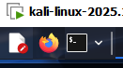

Langkah 2 : Gunakan command “Strings”
Pertama kita harus mendownload filenya terlebih dahulu. Pada terminal, kita change directory terlebih dahulu dengan cara “cd + Downloads”.
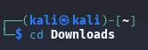
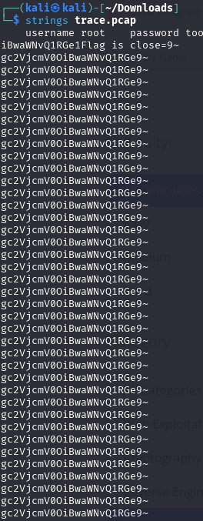
Disini kita akan menggunakan command “Strings”. Emang apa kegunaannya? Strings adalah salah satu command di linux yang mengubah extension seperti .png, .jpg, dan sebagainya yang merupakan file berisi data biner menjadi bahasa yang dimengerti manusia dengan format “strings + nama file”.

Akan banyak tulisan seperti ini, kita ingin dengan cepat mencarinya maka dari itu kita harus menambahkan grep dibelakangnya. Grep adalah perintah di linux yang sama seperti ctrl+f, dengan format grep + kata yang dicari.
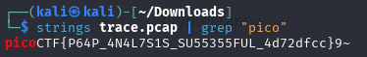
Dan kita mendapatkan flagnya.
Flag = picoCTF{P64P_4N4L7S1S_SU55355FUL_4d72dfcc}

Learning Lesson
- Sebenarnya caranya sama seperti soal glory of the garden sih.
Conclusion
Saya juga mengetahui kalau misalnya file pcap dapat kita cari flagnya menggunakan strings juga.

